Консультация для родителей
" Зимние травмы"
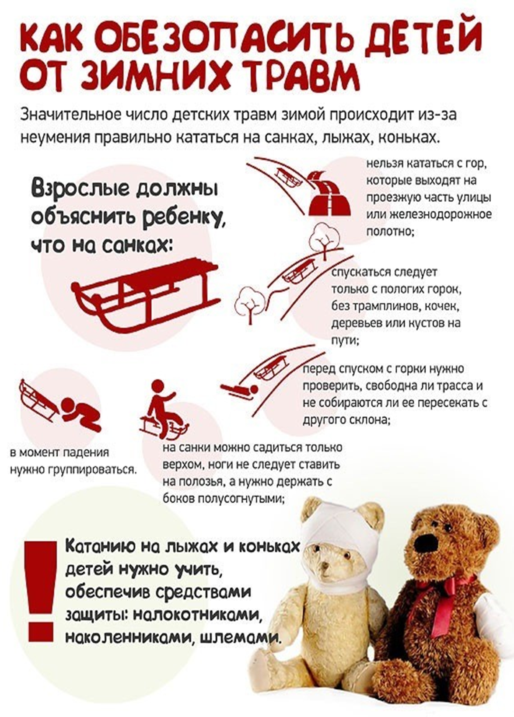

МЕРЫ ПРЕДОСТОРОЖНОСТИ

Предпочтение необходимо отдавать обуви с ребристой подошвой. Если у Вашего ребёнка на сапогах или ботинках подошва гладкая, обратитесь в обувную мастерскую и попросите приспособить обувь к зимнему времени. В домашних условиях иногда советуют наклеивать на подошву обычный пластырь, но надолго его, конечно, не хватит. Особенно важно, чтобы обувь была удобной, не натирала.
Если травма всё же получена, необходимо оказать первую медицинскую помощь ребёнку и обязательно обратиться к врачу в ближайший травмпункт. Главное - нельзя заниматься самолечением и оттягивать визит к врачу до последнего.

Растяжение связок

Симптомы – резкая боль при движении, припухлость, кровоподтёки.
Что делать? Наложить повязку (эластичный бинт), обеспечив неподвижность сустава, и обратиться к врачу. Для уменьшения отёка можно наложить на больное место смоченную в холодной воде ткань или пузырь со льдом (но не более чем на 1-2 часа). Можно принять обезболивающее.

Вывих

Симптомы – сильная боль, отёк, неподвижность, изменение формы сустава.
Что делать? Не старайтесь самостоятельно вправить вывихи, это может привести к болевому шоку у пострадавшего и дополнительным повреждениям. Нужно обеспечить неподвижность и покой повреждённого сустава: руку подвесить на бинте, шарфе, ремне, на ногу наложить шину (например, плоские доски) или прибинтовать её к другой ноге. При вывихе бедра – положить пострадавшего на здоровый бок, не давая двигаться. Для уменьшения боли – приложить к повреждённому месту пузырь со льдом или холодной водой, дать обезболивающее.
В случае крайней необходимости, когда нет возможности вызвать врача, больного нужно транспортировать в больницу самостоятельно, соблюдая особую осторожность.

Перелом

Симптомы – сильная, резкая боль, усиливающаяся при движении конечностью, чувствительность даже к очень слабому прикосновению. Отёчность и опухание с изменением цвета кожи, изменением формы места перелома.
Что делать? Обеспечить полный покой повреждённой кости, наложить шину из подручных средств или прибинтовать повреждённые конечности друг к другу или к телу. Дать пострадавшему таблетку анальгина, приложить на место травмы что-нибудь холодное. При кровотечении наложить на рану стерильную повязку. Вызвать "скорую", если это возможно – перевезти пострадавшего на попутной машине в ближайшее медицинское учреждение, соблюдая особую осторожность.
Ушибы головы

Симптомы – частичная или полная потеря сознания, тошнота и рвота, замедление пульса, изменение давления.
Что делать? Уложить пострадавшего на спину, повернув голову набок, положить на неё холод. Вызвать «скорую помощь» и не давать пострадавшему двигаться до ее приезда.

